Exploración visual de los alquileres de Airbnb en Nueva York
Análisis exploratorio de datos en Tableau
Nicolás Meneses
Susana Toro
1. Objetivo y forma de trabajo
El objetivo fue explorar visualmente el conjunto de alquileres de Airbnb de Nueva York que viene en el libro de Tableau del starter, mirando los datos desde varios puntos de vista y usando interacción para entender cómo se relacionan los gráficos entre sí. Todo se construyó en Tableau Desktop sobre la misma fuente de datos del starter (Airbnb_listing), y el resultado final quedó empaquetado en el archivo EDA Airbnb NYC.twbx.
No seguimos un orden fijo. Empezamos por saber cuánto hay y dónde está, después pasamos al precio, luego a los anfitriones y por último a la actividad (reseñas). Cada gráfico fue dejando una pregunta nueva, y algunas de esas preguntas nos obligaron a cambiar el gráfico anterior, por ejemplo filtrar, recortar el eje o cambiar la variable de color. Al final juntamos las vistas más útiles en dos dashboards con acciones de filtro y resaltado.
2. Preparación de los datos
Antes de graficar renombramos los campos al español (Distrito, Barrio, Tipo de habitación, Precio, etc.) para que los ejes se leyeran solos, y creamos algunos campos calculados que fuimos necesitando en el camino:
Alquileres: COUNT([id]), para contar registros con un nombre claro en los ejes.
Precio mediano (USD): MEDIAN(IF [price] > 0 THEN [price] END). Usamos la mediana y no el promedio porque el precio tiene valores extremos (hay un alquiler de 19.750 USD la noche) y porque hay 30 habitaciones de hotel con precio 0 que no son precios reales.
Rango de precio: agrupa el precio en saltos de 25 USD para el histograma.
Alquileres del anfitrión: {FIXED [host_id] : COUNT([id])}, el número de alquileres que publica cada anfitrión. A partir de él armamos Tamaño del portafolio (1, 2 a 4, 5 a 19, 20 o más).
Alquileres del barrio: {FIXED [neighbourhood] : COUNT([id])}, para quedarnos solo con barrios que tienen suficientes alquileres.
Estado de actividad: clasifica cada alquiler según su última reseña: en 2022, antes de 2022 o sin reseñas.
3. Recorrido de la exploración
3.1 Dónde están y de qué tipo son
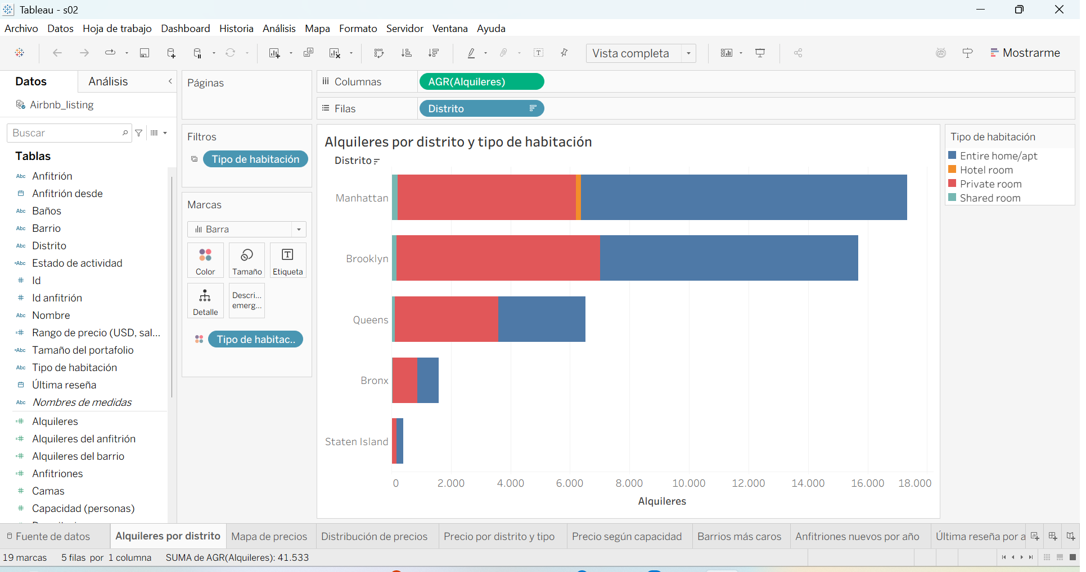
Alquileres por distrito, coloreados por tipo de habitación.
De los 41.533 alquileres del conjunto, Manhattan (17.334) y Brooklyn (15.688) concentran casi el 80%. Staten Island casi no aparece. El color muestra algo que no esperábamos: la mezcla de tipos cambia según el distrito. En Manhattan el 63% son casas o apartamentos enteros, mientras que en Queens y el Bronx las habitaciones privadas ya son más de la mitad. Las habitaciones compartidas y de hotel son casi invisibles en toda la ciudad.
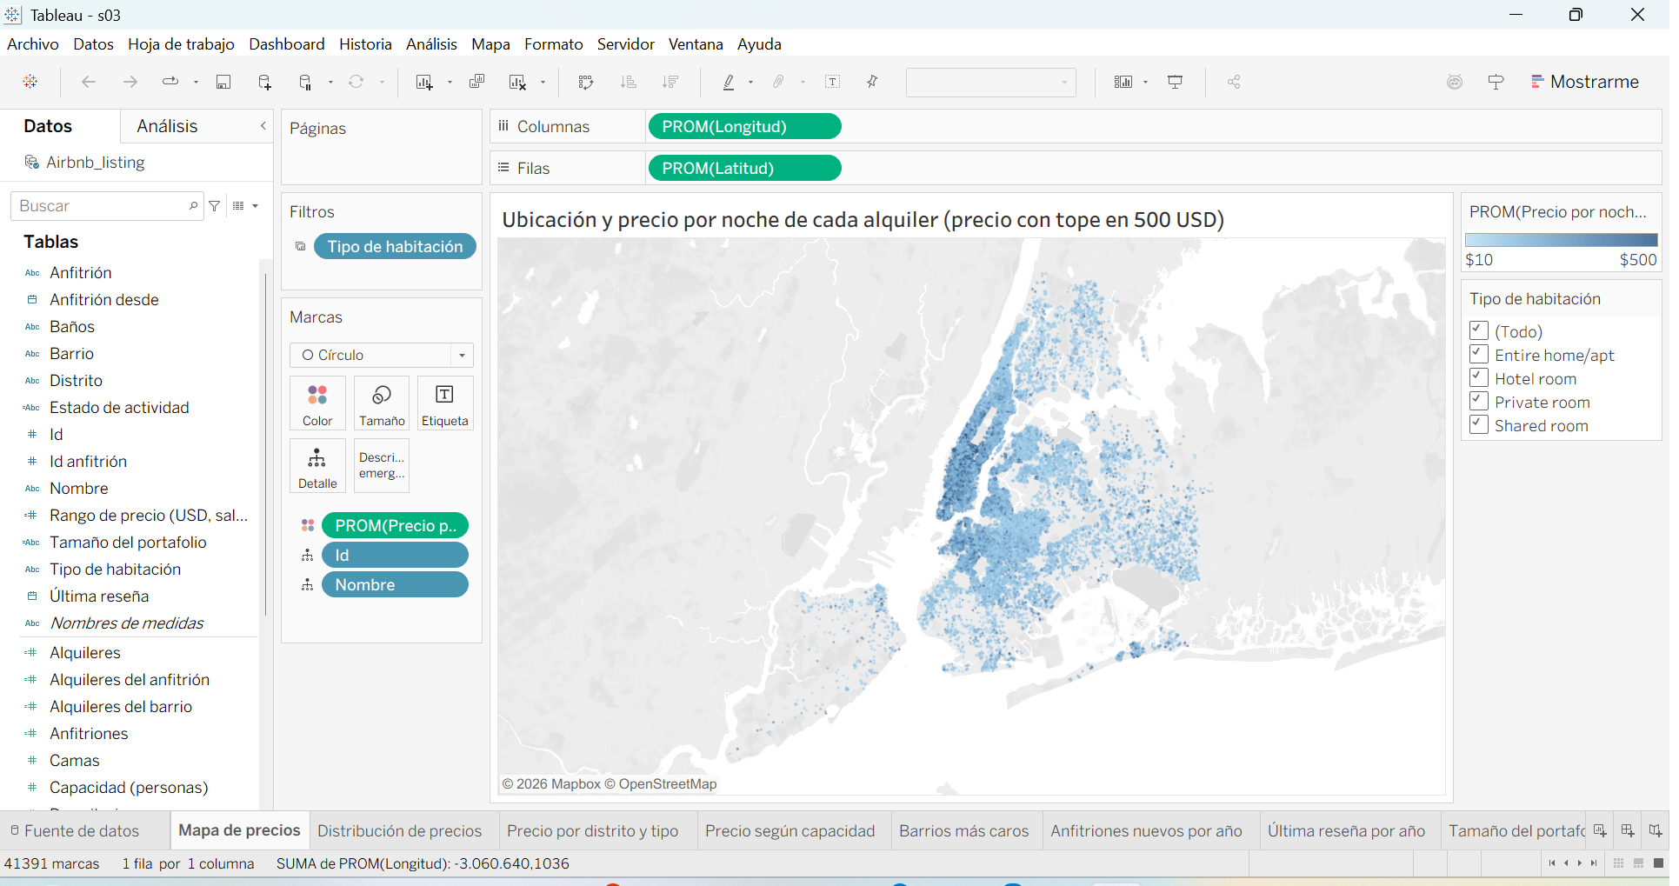
Mapa con cada alquiler como un punto, coloreado por precio (con tope en 500 USD).
El mapa confirma la concentración, pero con más detalle. Los puntos se amontonan en el sur y centro de Manhattan y en el norte de Brooklyn (Williamsburg, Bedford-Stuyvesant, Bushwick). Los tonos más oscuros, que son los más caros, quedan en Midtown y en la parte baja de Manhattan. Pusimos un tope de 500 USD en el color porque sin él los pocos alquileres de miles de dólares dejaban todo el mapa del mismo color claro.
3.2 Cómo se distribuye el precio
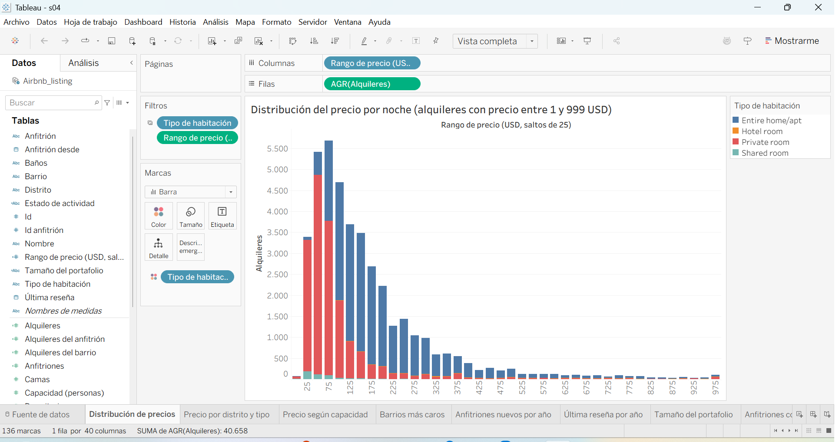
Histograma del precio por noche entre 1 y 999 USD.
La distribución está muy cargada a la izquierda y tiene una cola larga a la derecha. La mediana general es 131 USD y el 72% de los alquileres cuesta 200 USD o menos. Al colorear por tipo aparecen casi dos distribuciones encimadas: las habitaciones privadas se agrupan entre 25 y 100 USD y las casas enteras empiezan a pesar desde 100 USD hacia arriba. Dejamos fuera del gráfico los 776 alquileres de más de 1.000 USD para poder ver la forma.
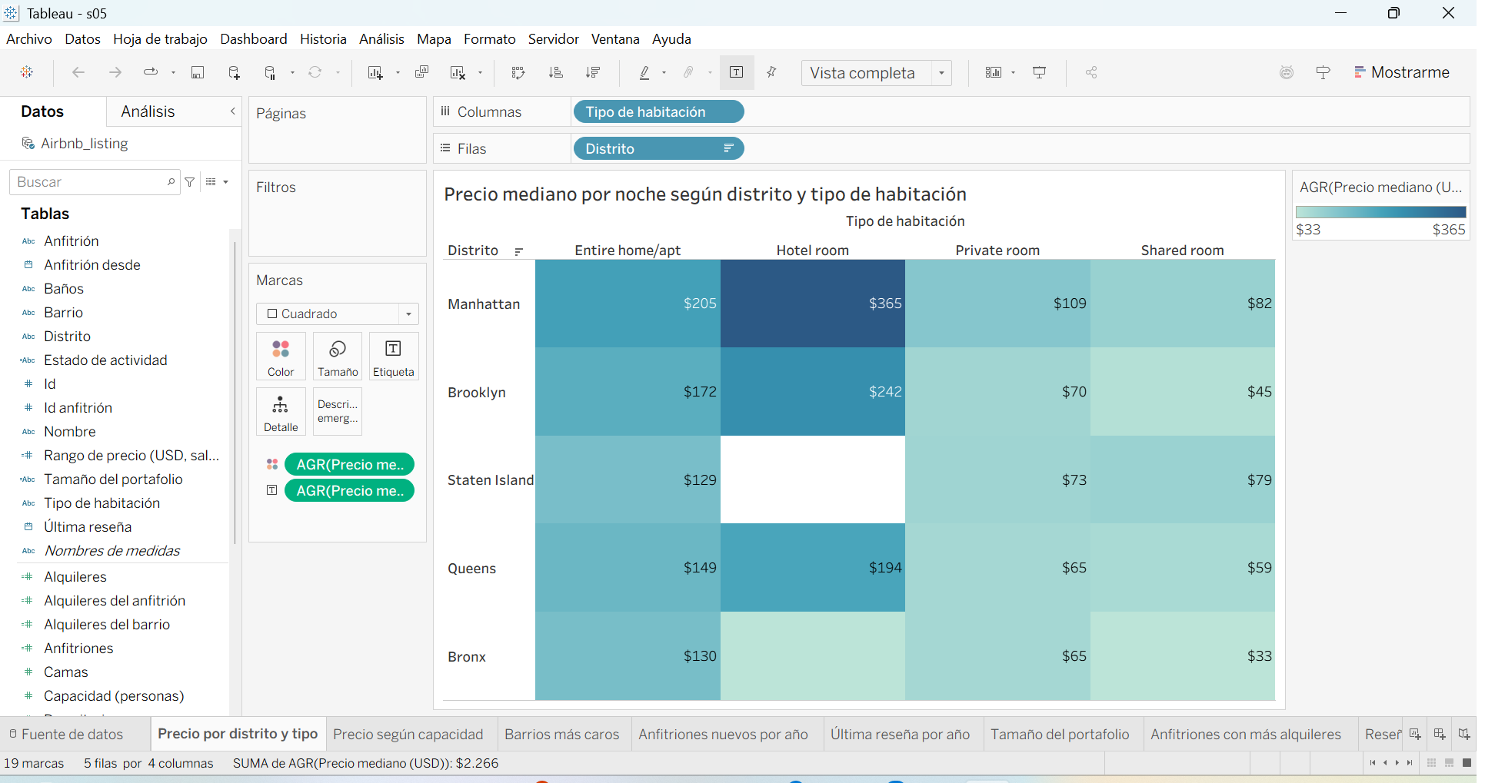
Tabla resaltada con el precio mediano por distrito y tipo de habitación.
Esta tabla cruza las dos variables que venían saliendo. Manhattan es el más caro en casi todos los tipos (205 USD por una casa entera, 109 por una habitación privada). Lo interesante es que una casa entera en el Bronx o Staten Island (130 USD) cuesta más o menos lo mismo que una habitación privada en Manhattan. Los hoteles son lo más caro de todo, pero son muy pocos.
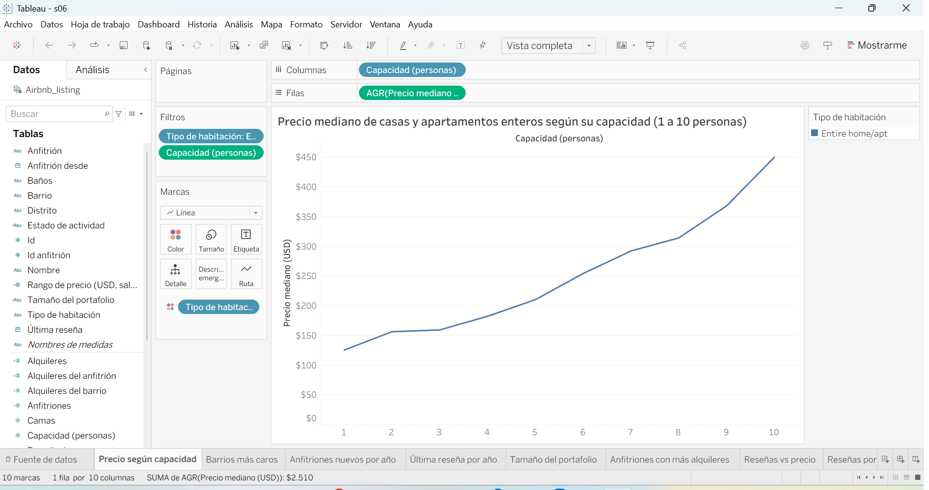
Precio mediano de casas y apartamentos enteros según su capacidad.
Primero hicimos este gráfico con todos los tipos de habitación y salía muy ruidoso, porque hay muy pocas habitaciones compartidas o privadas para 7 u 8 personas y una sola publicación movía la mediana a 1.800 USD. Nos quedamos con las casas enteras de 1 a 10 personas y ahí la relación es clara: el precio sube casi todo el tiempo con la capacidad, de 125 USD para una persona a 450 USD para diez.
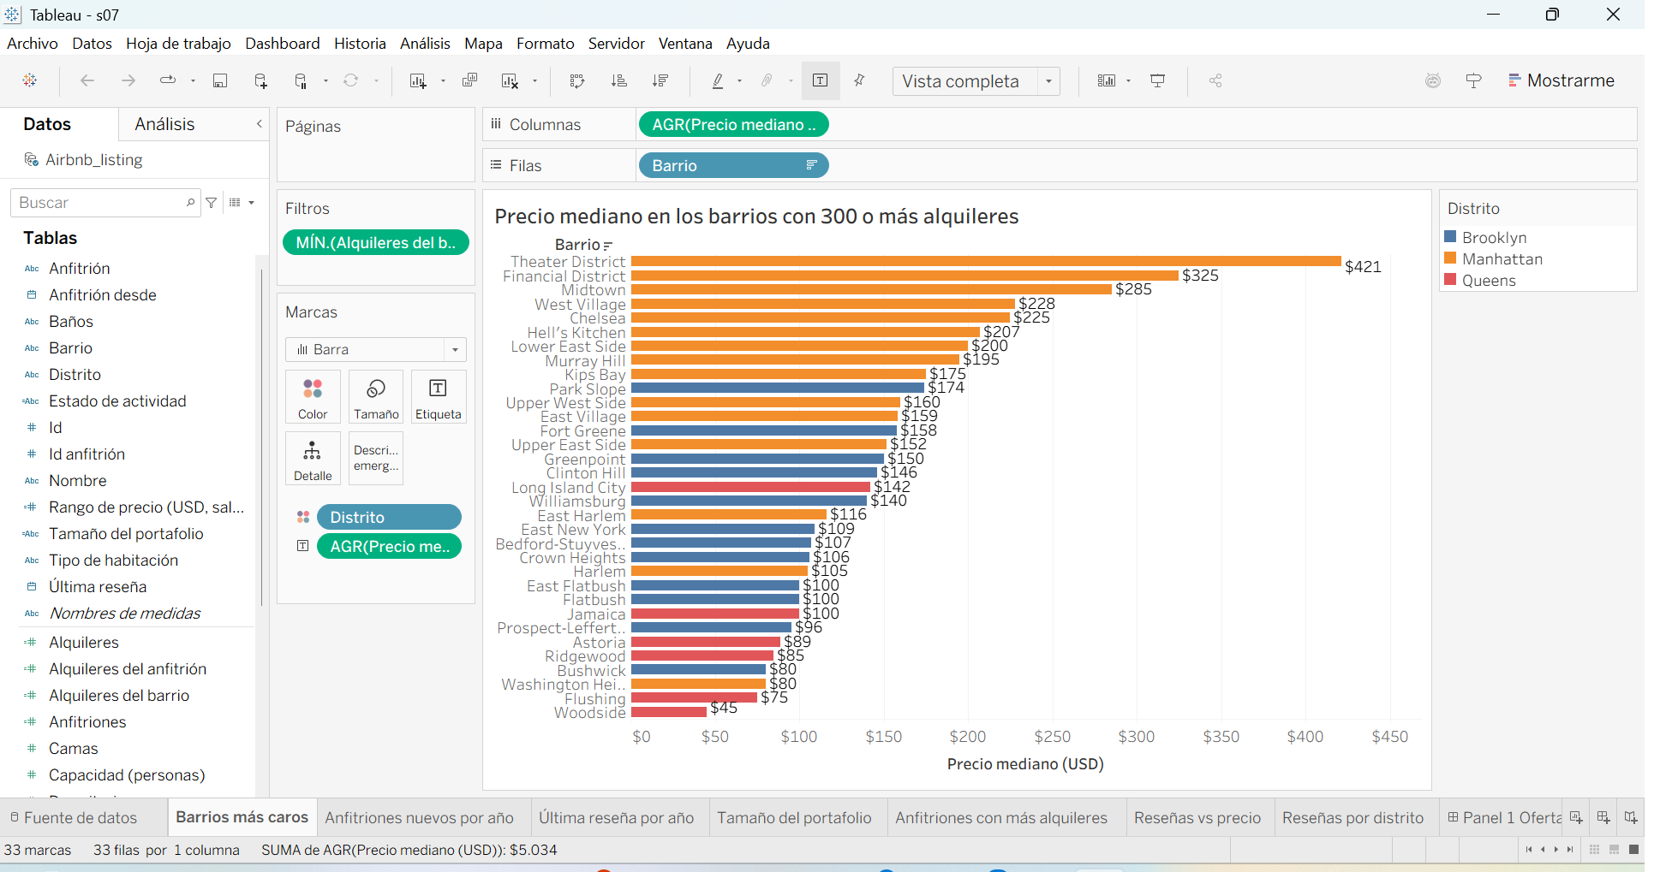
Barrios con 300 o más alquileres ordenados por precio mediano.
Aquí bajamos del distrito al barrio. Filtramos los barrios con menos de 300 alquileres para que la mediana fuera estable. Theater District (421 USD), Financial District (325) y Midtown (285) encabezan la lista, todos en Manhattan. Al final quedan Woodside (45 USD) y Flushing (75), en Queens. Brooklyn queda repartido en la mitad, con Park Slope como el más caro de ese distrito.
3.3 Quiénes son los anfitriones
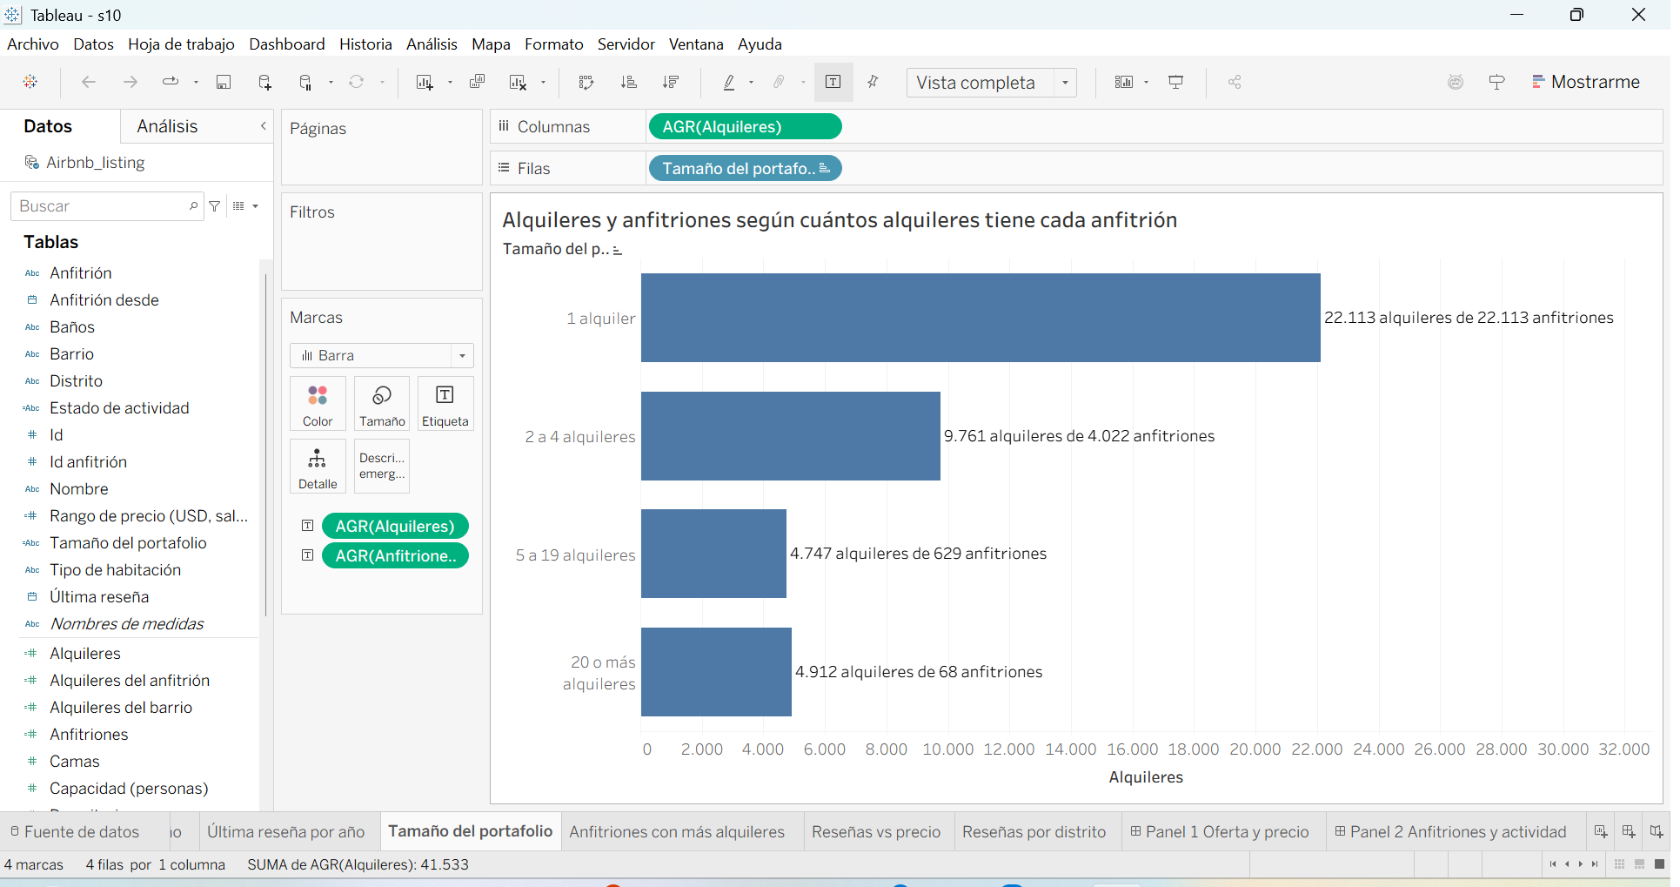
Alquileres y anfitriones según el tamaño del portafolio de cada anfitrión.
La mayoría de anfitriones tiene un solo alquiler (22.113 de 26.832), lo que encaja con la idea de Airbnb como alguien que renta su casa. Pero esos anfitriones solo explican un poco más de la mitad de la oferta. Solo 68 anfitriones con 20 o más alquileres publican 4.912 alquileres, casi lo mismo que 629 anfitriones medianos juntos.
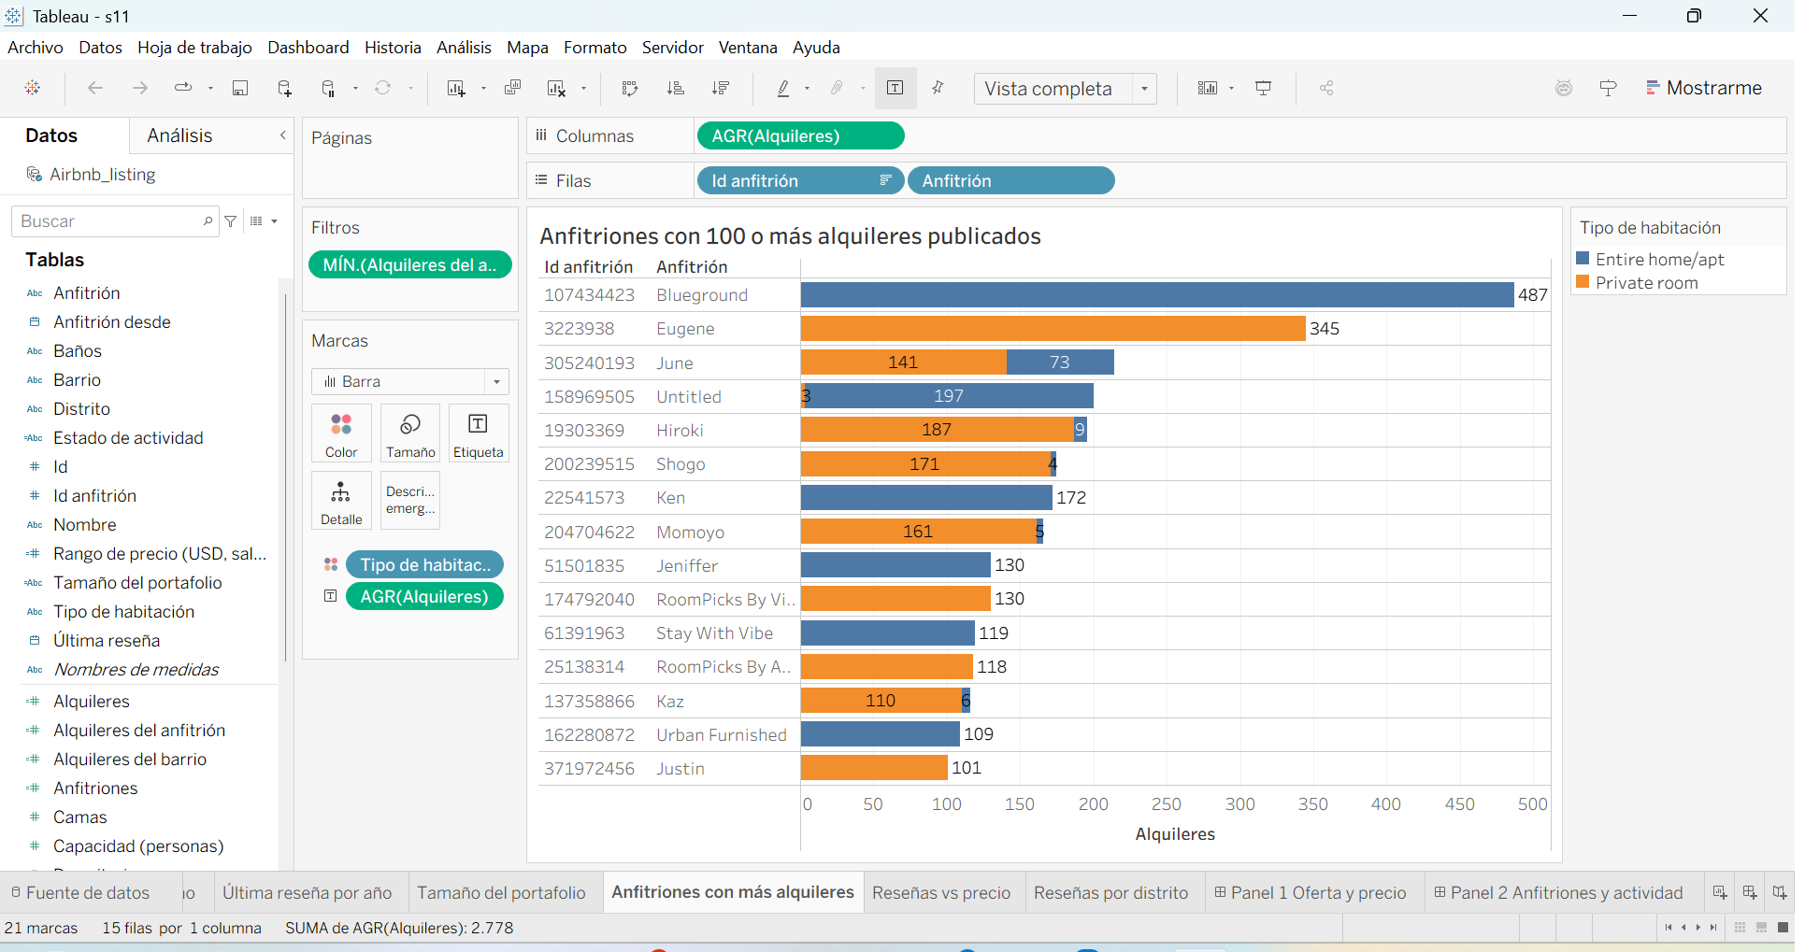
Anfitriones con 100 o más alquileres, separados por tipo de habitación.
Al ver los nombres se nota que muchos de estos anfitriones son empresas: Blueground (487 alquileres, todos apartamentos enteros), RoomPicks, Urban Furnished o Stay With Vibe. Otro grupo se dedica casi solo a habitaciones privadas. En la primera versión de este gráfico agrupamos por nombre y desaparecían anfitriones como Eugene (345) porque había otras personas llamadas igual con un solo alquiler; por eso terminamos agrupando por el id del anfitrión.
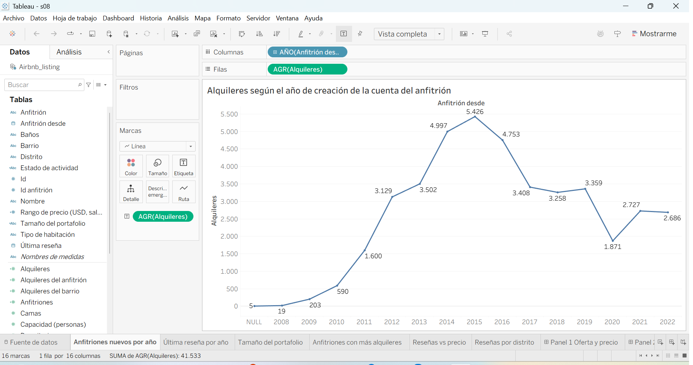
Alquileres según el año en que se creó la cuenta del anfitrión.
Las cuentas que hoy siguen publicando se crearon sobre todo entre 2012 y 2016, con el pico en 2015 (5.426 alquileres). Hay una caída fuerte en 2020, que coincide con la pandemia, y una recuperación en 2021 y 2022 que no llega a los niveles anteriores.
3.4 Actividad y reseñas
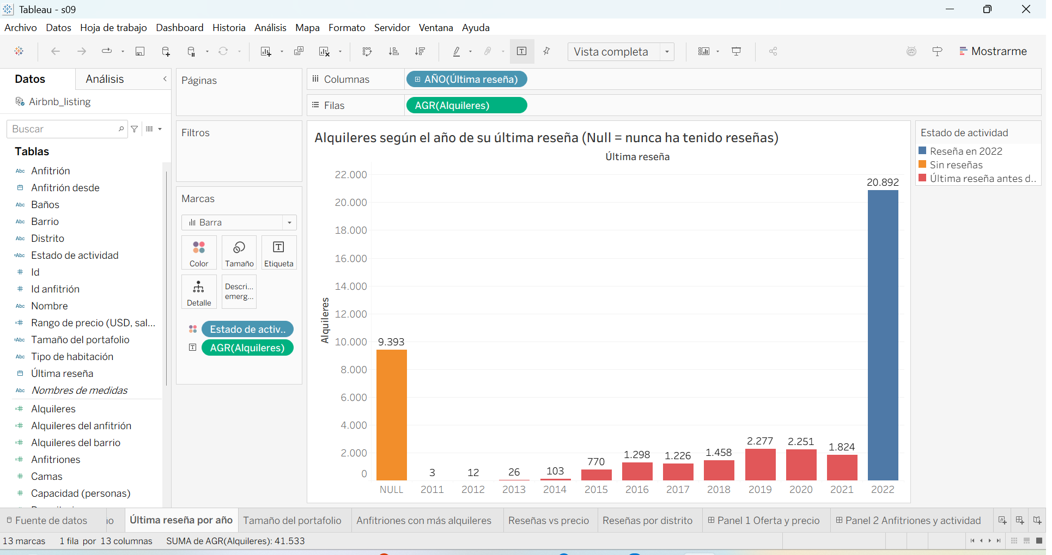
Alquileres según el año de su última reseña.
Como cada reseña corresponde a un día alquilado, la última reseña sirve para saber si el alquiler sigue activo. La mitad de los alquileres (20.892) tuvo reseña en 2022, pero 9.393, el 22,6%, nunca han tenido ninguna reseña. Hay además unos 11.000 alquileres cuya última reseña es de antes de 2022 y que probablemente siguen publicados sin mucho movimiento.
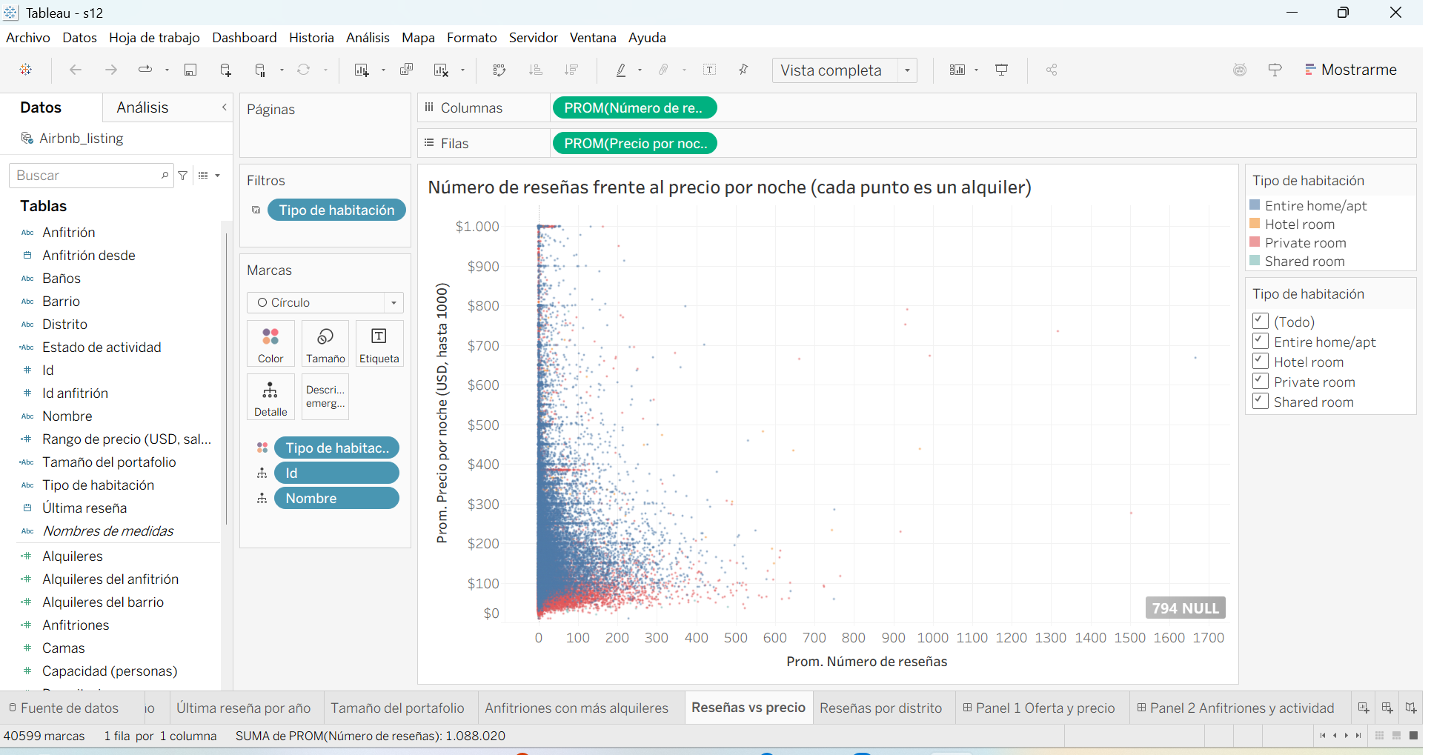
Número de reseñas frente al precio, un punto por alquiler.
Queríamos saber si los alquileres más baratos se rentan más. El gráfico dice que no hay una relación clara: la nube está pegada a los ejes y la correlación de Spearman entre precio y número de reseñas es prácticamente cero (0,03). Lo que sí se ve es que los alquileres con cientos de reseñas casi siempre cuestan menos de 300 USD.
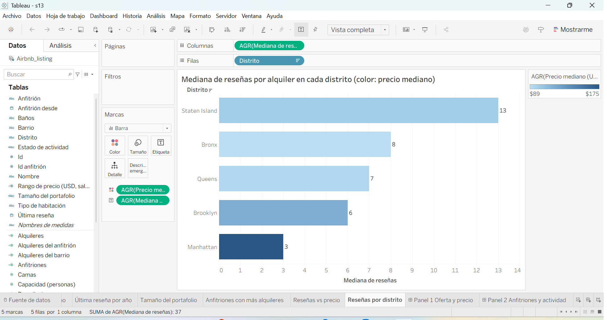
Mediana de reseñas por distrito, con el precio mediano como color.
Este resultado va en contra de lo que mostraba el primer gráfico. Staten Island, el distrito con menos oferta, tiene la mediana de reseñas más alta (13), y Manhattan, el que más oferta y precio tiene, la más baja (3). Tener muchos alquileres no significa que cada uno se rente mucho; en Manhattan hay mucha más competencia por cada huésped.
4. Vistas de múltiples perspectivas e interacción
Con las hojas anteriores armamos dos dashboards. En los dos, un gráfico funciona como control de los demás mediante acciones de filtro, y en el primero también hay una acción de resaltado y un filtro rápido por tipo de habitación que afecta al mapa, al histograma y al gráfico de distritos.
4.1 Panel 1: oferta, ubicación y precio
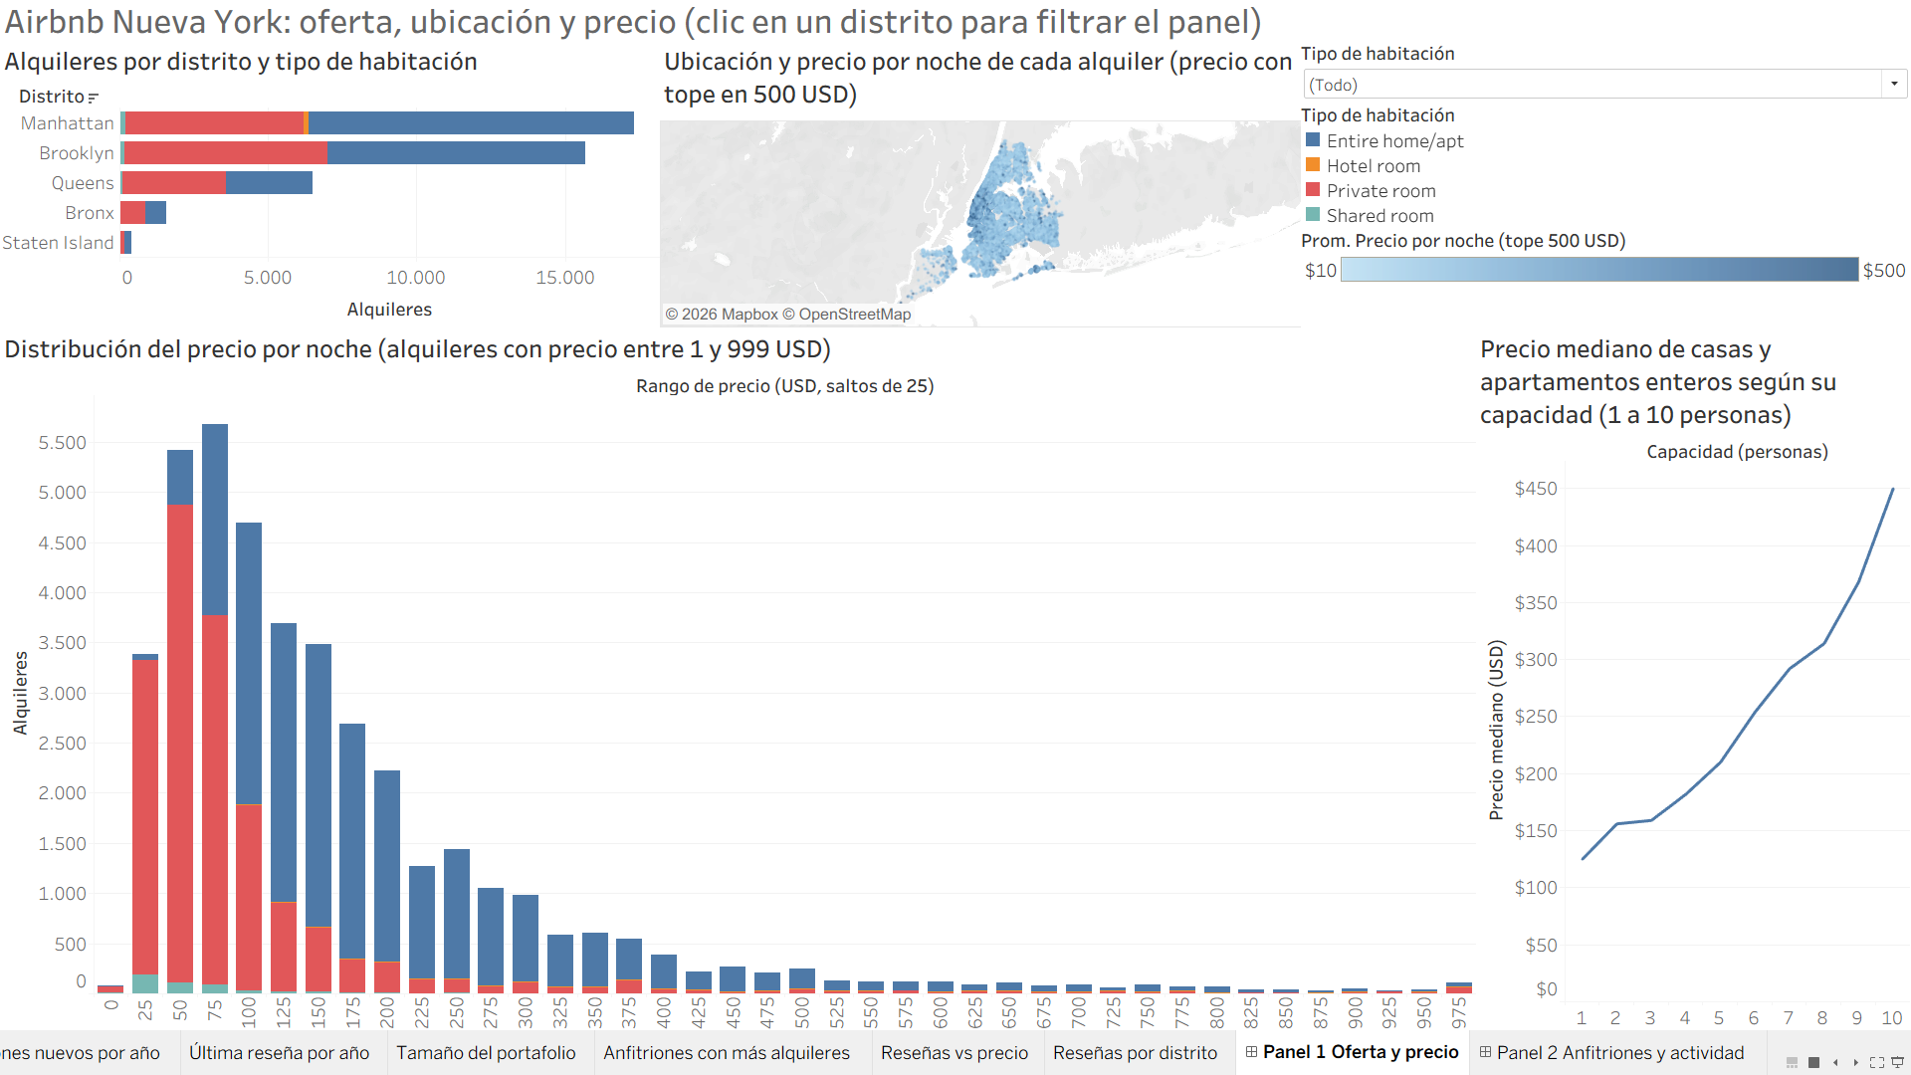
Panel 1 en modo presentación, sin selección.
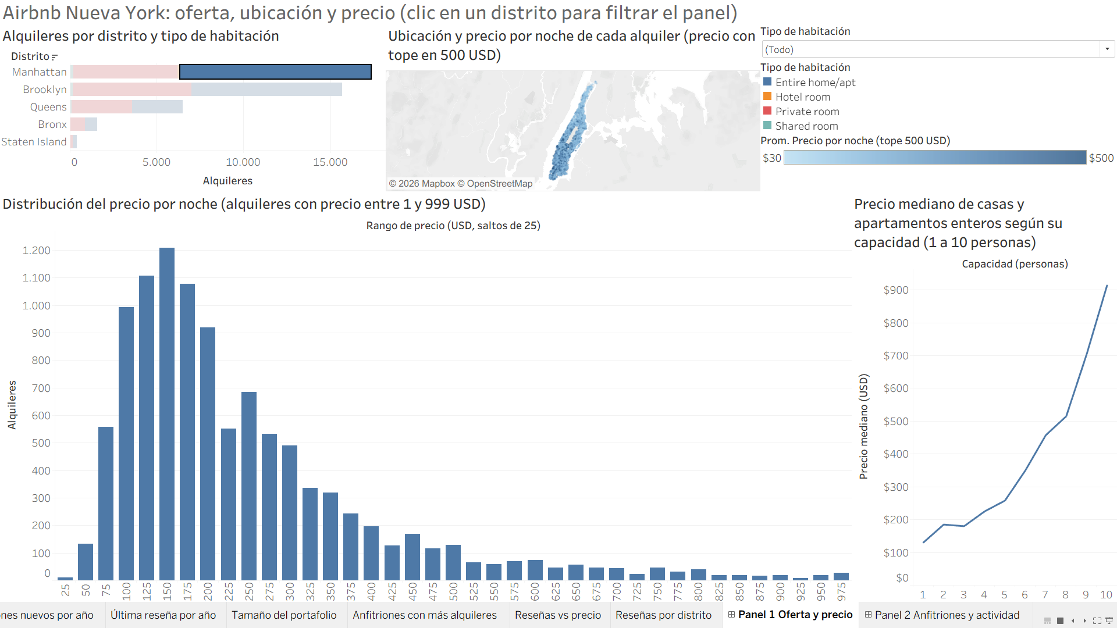
Panel 1 después de hacer clic en el segmento de casas enteras de Manhattan.
Al hacer clic en el segmento azul de Manhattan, el mapa se queda solo con la isla, el histograma muestra la distribución de las casas enteras de Manhattan y la línea de capacidad se recalcula para ese grupo. La comparación con la vista general es directa: en Manhattan una casa para 10 personas tiene una mediana cercana a 914 USD, el doble que en toda la ciudad (450 USD), y el pico del histograma pasa de la zona de 50 a 75 USD a 150 USD.
4.2 Panel 2: anfitriones y actividad
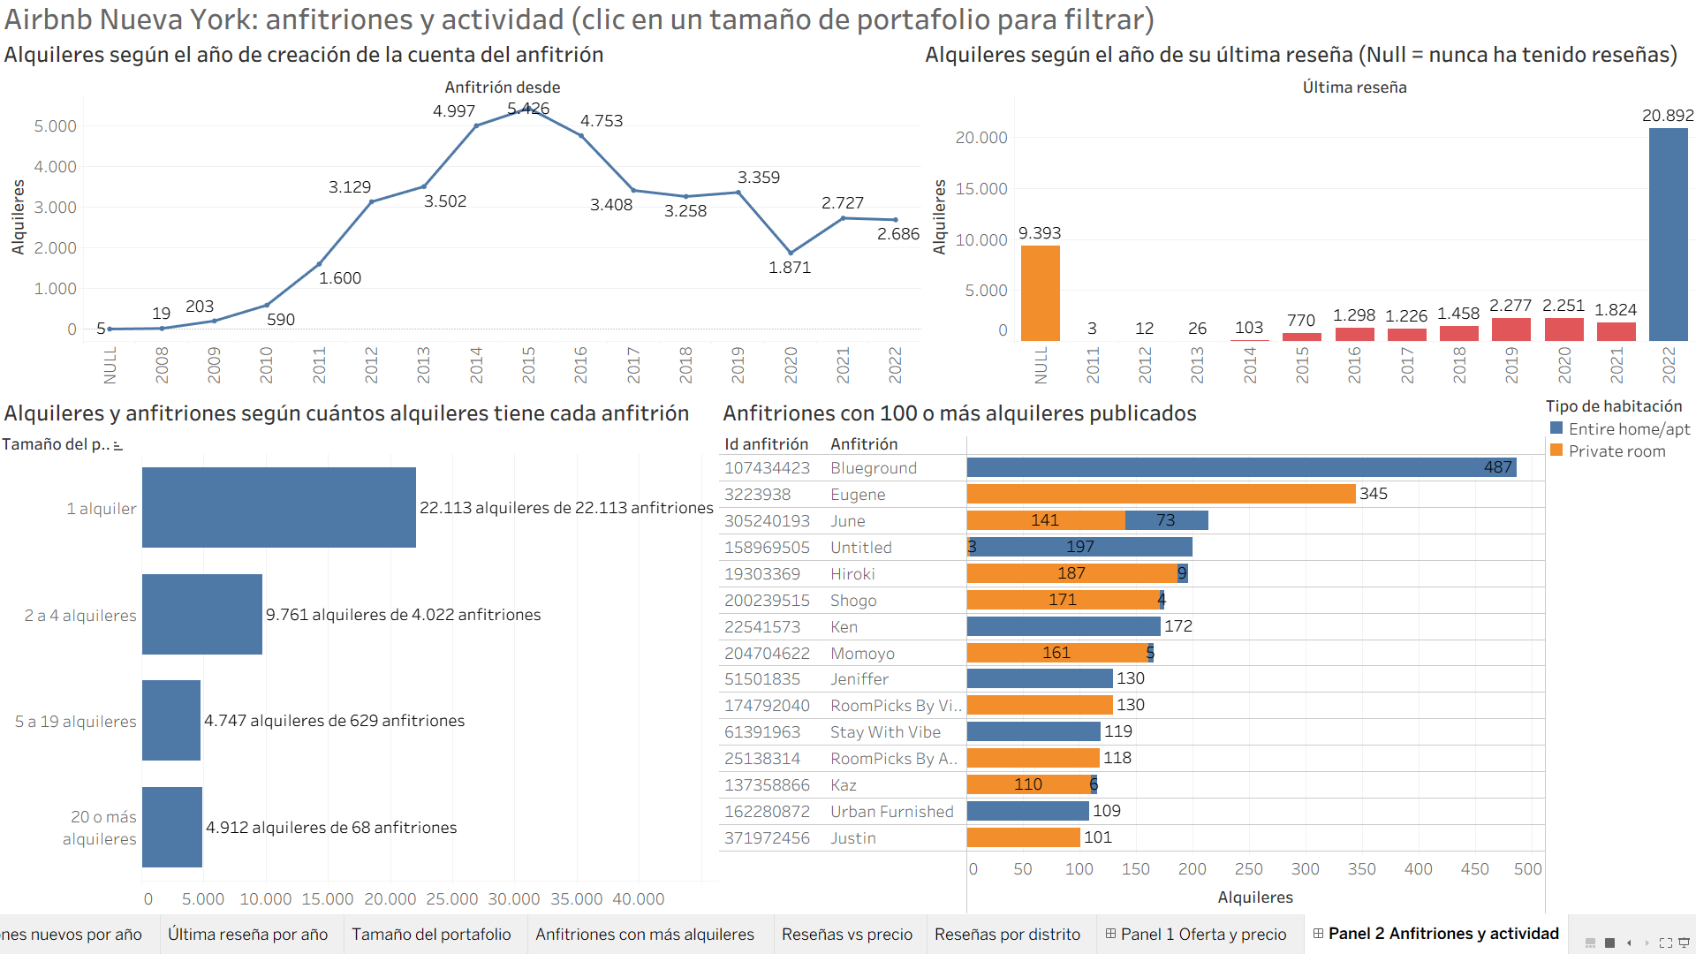
Panel 2 en modo presentación, sin selección.
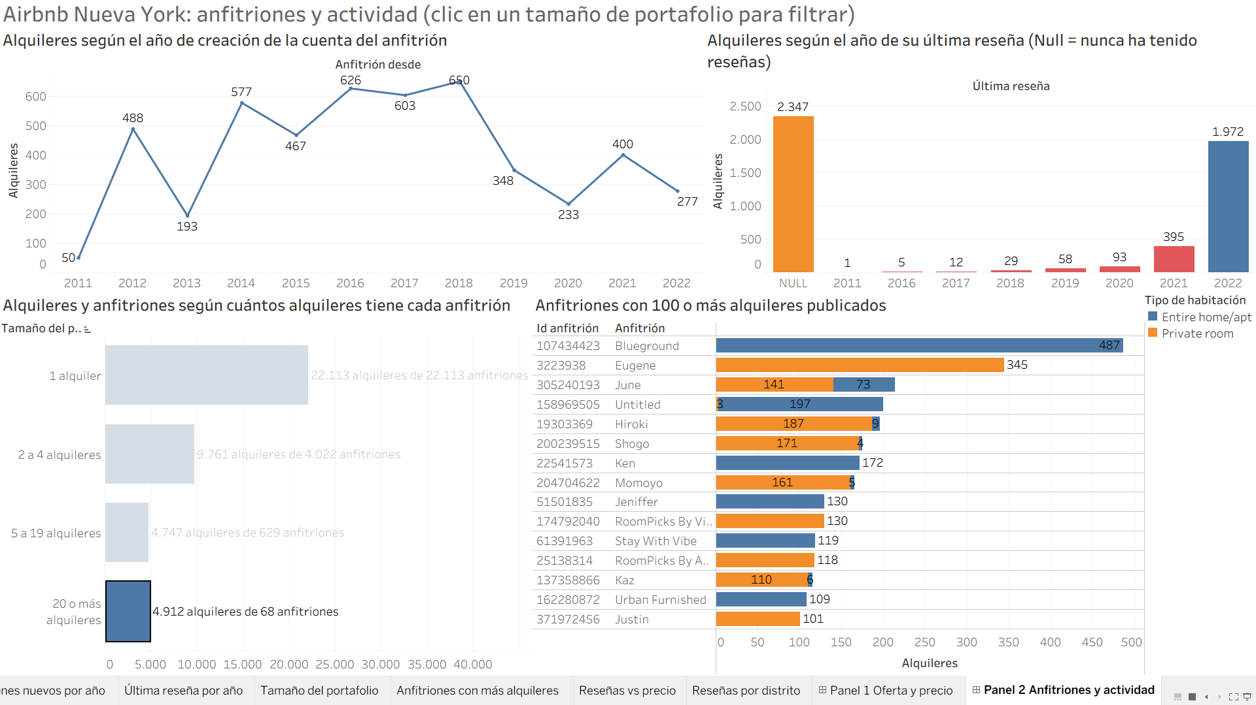
Panel 2 después de seleccionar los anfitriones con 20 o más alquileres.
Esta interacción fue la que más nos sorprendió. Al filtrar por los anfitriones con 20 o más alquileres, la barra de alquileres sin reseñas pasa a ser la más alta: 2.347 de sus 4.912 alquileres (48%) nunca han tenido una reseña, contra el 21% de los anfitriones con un solo alquiler. La línea de creación de cuentas también cambia de forma y deja de tener el pico de 2015. Parece que los anfitriones grandes publican mucho inventario que casi no se alquila, o que se alquila por fuera de la plataforma.
5. Lo que aprendimos de los alquileres de Airbnb en Nueva York
1. La oferta está muy concentrada. Manhattan y Brooklyn tienen casi el 80% de los 41.533 alquileres, y dentro de ellos los puntos se agrupan en Midtown, el sur de Manhattan y el norte de Brooklyn (gráfico de distritos y mapa).
2. El tipo de alquiler depende del distrito. En Manhattan dominan las casas y apartamentos enteros (63%), mientras que en Queens y el Bronx son mayoría las habitaciones privadas. Las habitaciones compartidas y de hotel no llegan al 2% del total.
3. El precio típico es moderado, pero hay valores extremos. La mediana es 131 USD por noche y el 72% cuesta 200 USD o menos, aunque existen alquileres de hasta 19.750 USD y 30 hoteles con precio 0. Por eso conviene trabajar con medianas y revisar esos registros antes de analizar precios.
4. La ubicación pesa tanto como el tipo de alquiler. Una casa entera en el Bronx (130 USD) cuesta casi lo mismo que una habitación privada en Manhattan (109 USD), y entre barrios la mediana va de 45 USD en Woodside a 421 USD en Theater District.
5. El precio crece con la capacidad. En casas enteras la mediana pasa de 125 USD para una persona a 450 USD para diez, y en Manhattan llega a 914 USD. En los otros tipos de habitación hay tan pocos alquileres grandes que la relación no se puede leer.
6. Pocos anfitriones manejan una parte grande de la oferta. El 82% de los anfitriones tiene un solo alquiler, pero 68 anfitriones con 20 o más alquileres publican 4.912, y varios de ellos son empresas como Blueground (487 apartamentos).
7. Una parte importante de la oferta no se está rentando. El 22,6% de los alquileres nunca ha tenido una reseña, y en los anfitriones con 20 o más alquileres ese porcentaje sube al 48%. Solo la mitad de los alquileres tuvo actividad en 2022.
8. Más barato no significa más reseñas, y más oferta tampoco. El precio y el número de reseñas casi no están correlacionados (0,03). Staten Island, con la menor oferta, tiene la mediana de reseñas más alta (13), y Manhattan la más baja (3).
9. La pandemia se nota en los anfitriones. Las cuentas creadas en 2020 caen a 1.871, frente a más de 3.000 en los años anteriores, y en 2021 y 2022 la entrada de anfitriones se recupera solo en parte.
6. Archivos entregados
El libro final es EDA Airbnb NYC.twbx, empaquetado con los datos y el extracto, y contiene las doce hojas y los dos dashboards descritos. Las capturas de este informe están también en la carpeta capturas.

